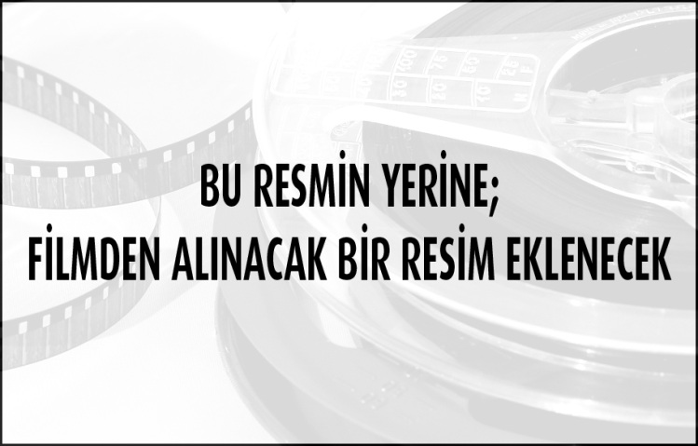
Filmin Adı | BU KISIM DOLDURULACAK
Yönetmen | BU KISIM DOLDURULACAK
Yapım Tarihi | BU KISIM DOLDURULACAK
Süre | BU KISIM DOLDURULACAK
Filmin Türü | BU KISIM DOLDURULACAK
FİLMİN YASAL SAHİBİNİN;
Adı Soyadı | BU KISIM DOLDURULACAK
Görevi | BU KISIM DOLDURULACAK
Adres | BU KISIM DOLDURULACAK  FİLM ADI: BU KISIM DOLDURULACAK
Telefon | BU KISIM DOLDURULACAK
Faks | BU KISIM DOLDURULACAK
e-posta | BU KISIM DOLDURULACAK
web | BU KISIM DOLDURULACAK

